**ООО «ЭлО»**

**Паспорт**

**и инструкция по эксплуатации**

**Фонарь Аккумуляторный Герметизированный ФАГ-3Ж**

**(аналог ФЖА-1-01)**

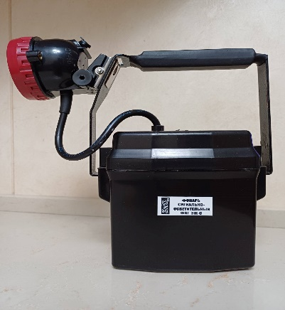

**1. Назначение**

1.1. Фонари типа ФАГ-3Ж (Фонарь Аккумуляторный Герметизированный) предназначены для использования в качестве индивидуального средства освещения в любых погодных условиях при температуре окружающего воздуха от -25С до +40С.

1.2 Фонари ФАГ-3Ж рекомендованы для эксплуатации службам **МЧС, РЖД** и работникам метрополитена.

1.3. Фонари ФАГ-3Ж поставляются с зарядным устройством АЗУ-4,8.

**2. Устройство фонаря ФАГ-3Ж**

2.1. Фонарь состоит из пластмассового ударопрочного корпуса с металлической ручкой, на которой установлена шахтёрская фара с мощным светодиодом. Большая ручка фонаря позволяет удобно работать с фонарём в любых рабочих перчатках или рукавицах. На корпусе установлен разъём для заряда АБ. Внутри корпуса находится герметичная свинцово-кислотная аккумуляторная батарея (АБ), электронная плата защиты АБ от глубокого разряда. Переключатель режимов работы и включения/выключения находится на корпусе фары.

2.2. АБ подсоединяется к плате защиты, к внешнему разъёму для подключения АЗУ и к кабелю, соединяющему корпус с фарой.

**3. Устройство АЗУ**

3.1. АЗУ состоит из пластмассового корпуса, платы высокочастотного AC-DC преобразователя и шнура для подключения к ФАГ-3Ж.

3.2. На крышке АЗУ расположены светодиоды индикации «сеть/конец заряда».

3.3. На днище АЗУ находится вилка для подключения АЗУ к сети 220В.

**4. Технические характеристики фонаря**

Номинальное напряжение, В 4,0

Емкость аккумуляторной батареи, не менее А.ч. 6,0

Тип аккумуляторной батареи свинцовая, герметичная

Ресурс АБ циклов, не менее 600

Световой поток в рабочем режиме не менее Лм 250

Угол рассеивания светового потока, градусов 4,0

Время непрерывной работы в рабочем режиме

не менее, час 10,0

Время непрерывной работы в экономичном режиме

не менее, час 30,0

Эффективная дальность светового потока, м. 250 - 350

Габариты, мм. 210х176х80 Масса, не более (кГ) 1,4

Герметичность корпуса, IP не менее 54

**5.** **Технические характеристики АЗУ-4,****8**  Питание устройства осуществляется от сети переменного тока напряжением 120-240В частотой 50Гц

Устройство обеспечивает режим заряда аккумуляторной батареи падающим током. Начальная величина тока не менее 1,5А.

Время заряда батареи не более 10,0 часов. Отключение батареи – автоматическое.

Максимальная потребляемая мощность от сети не более 10Вт.

**6. Правила эксплуатации** **ФАГ-3Ж**

6.1. Предельно допустимый срок хранения аккумуляторной батареи без подзаряда не более 6 месяцев.

6.2. Заряд аккумуляторной батареи, для получения её полного ресурса, необходимо проводить только от зарядных устройств типа АЗУ-4,8.

**7. Правила эксплуатации АЗУ-4,8**

7.1. Подключить устройств к сети 120-240В (50Гц), при этом должен загореться светодиод индикации «сеть» зелёным цветом.

7.2. Подсоединить кабель зарядного устройства к разъёму фонаря ФАГ-3Ж, светодиод индикации меняет свой цвет с зелёного на синий - идёт заряд.

7.3. По окончании заряда светодиод индикации меняет свой цвет с синего на зелёный – конец заряда. Далее отсоединить фонарь, отключить устройство от сети.

**8. Комплектность**

8.1. Фонарь ФАГ-3Ж - 1шт.

8.2. АЗУ-4,8 - 1шт.

8.3. Паспорт, совмещенный с инструкцией по эксплуатации - 1шт

8.4. По желанию заказчика фонари комплектуются наплечным ремнём.

**9. Правила транспортировки и хранения**

9.1. АЗУ-4,8 и ФАГ-3Ж транспортируют в штатной таре любым видом транспорта при условии их защиты от механических повреждений и непосредственного воздействия атмосферных осадков.

9.2. АЗУ-4,8 и ФАГ-3Ж в упаковке и без неё допускают длительное хранение на стеллажах в закрытых помещениях при отсутствии на них механических воздействий, агрессивных сред, и высокой температуры (более 80С).

**10. Гарантийные обязательства**1

.Предприятие-изготовитель гарантирует нормальную работу фонаря ФАГ-3Ж при условии соблюдения условий эксплуатации и хранения – в течение 1 года со дня его приобретения.

**Предприятие изготовитель - ООО «ЭлО»**

**Адрес : 197110, г.Санкт-Петербург, ул. Ораниенбаумская , д.22/24**

**Тел./факс: 230-94-83, 237-12-68**

[**www.el-o.ru**](http://www.el-o.ru)

Email: zakaz@el-o.ru